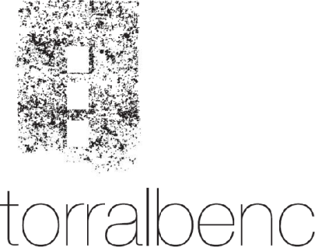

Rouge Torralbenc 2017

- Variété de cépages:

Assemblage Merlot, Syrah

- Alcool : 14 % vol.

Ce vin est élaboré avec deux cépages parfaitements adaptés et complémentaires.
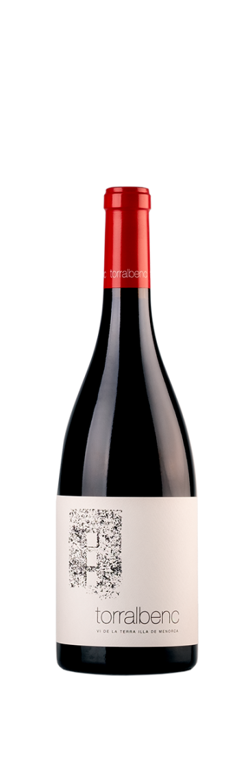
- Merlot
- Syrah

Aspect.
Vin propre, robe couleur cerise prononcée, ourlée de rubi,

Nez.
Bonne intensitée où se mélange sensations d’aromes de fruits rouges et noirs.
Ce vin légèrement est légèrement épicé avec des notes grasses et des arômes de végétation méditéranéenne.
On perçoit aussi de délicates touches de son passage en fût de chêne français.

En bouche.
No destaca la crianza en barrica en este vino en el que se muestra muy bien combinada.
C’est un vin robuste, frais et bien structuré, permettant un bon milieu de bouche qui se prolonge avec des sensations de fruits rouges et noirs où l’on note à nouveau ses notes épicées.

